План урока

Предмет: естествознание  Раздел долгосрочного плана:  1.1В: Растения |  |  | Школа: ОШ№13
Дата: |  |  | ФИО учителя: Панкратьева Т.Н.
Класс: 1Б |  |  | Количество присутствующих: 23 |  |  | отсутствующих:0
Тема урока |  | Дикорастущие и культурные растения.
Цели обучения |  | 1.2.1.2 различать основные части растений;  1.2.1.3 различать дикорастущие и культурные растения;  1.1.2.1 проводить наблюдения за явлениями окружающего мира;
Цели урока |  | научиться различать культурные и дикорастущие растения;  знать названия растений своей местности.
Критерии успеха |  | учащийся может классифицировать растения на культурные и дикорастущие.  Учащийся называет не менее 8 растений своей местности.
Языковые цели |  | Учащиеся смогут использовать в своей речи основные понятия:  культурные, дикорастущие, сад, поле, огород, ухаживать  Использовать в своей речи словосочетания и выражения:  «В лесу растут…растения» «В поле растут … растения», «В саду растут … растения», «В огороде растут … растения»  Полезная (-ые) фраза (-ы) для диалога/письма:  «Культурные растения выращиваются человеком для удовлетворения своих потребностей.» «Дикорастущие растения – это условная группа растений, которые не выращиваются человеком»
Привитие ценностей |  | учиться внимательному и бережному отношению к окружающей среде
Межпредметные связи |  | осуществляется связь с предметами «Познание мира» при изучении темы о здоровом питании, с предметом «Математика» при сравнении высоты растений
Навыки использования  ИКТ |  | при классификации растений на культурные и дикорастущие учащиеся используют фотографии, сделанные во время экскурсии
Предварительные  знания |  | урок строится с опорой на знания учащихся о видах растений, их делении на группы: деревья, кустарники, травянистые растения. Учащиеся должны знать, что растения являются живыми организмами, также иметь знания по уходу за ними при их выращивании
Ход урока
Запланированные этапы урока | Запланированная деятельность на уроке |  |  |  |  |  |  | Ресурсы
Начало урока  1-8 мин | Установка на учебную деятельность.  Мы пришли сюда учиться,  Не лениться, а трудиться.  Работаем старательно,  Слушаем внимательно.  (Г) Дидактическая игра  На доске прикреплены названия групп растений (деревья, кустарники, травы).  -На какие группы делятся все растения? (деревья, кустарники, травы)  Разделите класс на три группы. Каждая должна назвать как можно больше растений соответствующего вида (первая – деревьев, вторая – кустарников, третья - трав).  Учитель записывает эти названия на доске в соответствующих колонках.  -Какое значение для человека имеют растения? (кормят, одевают, лечат).  (Г) Выявление сходства и различия.  - Назовите основные отличительные признаки растений вашей группы.  - Размер.  - Высота.  - Количество стеблей.  (К) Целеполагание.  -Чем отличается яблоня от ели?  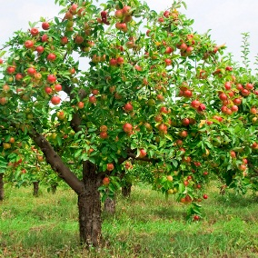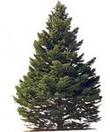  - Чем отличается орешник от крыжовника?  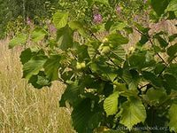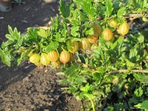  - Чем отличается помидор от одуванчика?  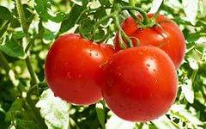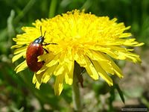  - Предположите, о чем сегодня будет идти речь на уроке? (О культурных и дикорастущих растениях) |  |  |  |  |  |  | Карточки с названиями групп растений: деревья, кустарники, травянистые растения
Середина урока  9-35 | (К) Просмотр видео сюжета и анализ его содержания.  Давайте вместе посмотрим видео отрывок и ответим на вопросы:  - Какие растения называются культурными?  - Какие растения относятся к культурным?  - Что значит выражение «дикорастущие растения»?  - Какие растения относятся в дикорастущим?  - Какая еще есть группа растений?  - Какие растения входят в эту группу?  Музыкальная физминутка  (Г) Дидактическая игра.  Весь класс учащихся делится на 5 групп: «Поле», «Сад», «Огород», «Лес», «Степь».  - Я вам буду показывать картинку растения. Нужно вспомнить его название, определить, где оно растет и сказать, к какой группе относится – дикорастущее или культурное растение.  (К) Работа по учебнику.  Упражнение «Подумай» (с. 65)  - Как появились культурные растения?  - Зачем человек стал ухаживать за растениями?  - Что дают растения человеку?  Музыкальная физминутка.  (П) Работа в рабочей тетради.  Упражнение «Какие бывают растения» (с. 54).  - Соедини растения и их названия. Раскрась только культурные растения.  (К) Беседа по картинкам.  -Назовите растения, которые растут у вас дома, на даче.  -Как называются места, которые изображены на рисунке?  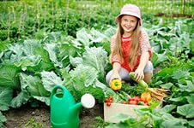  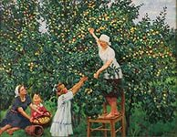  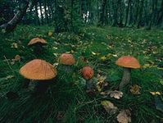  - Какие растения растут в этих местах?  -Как можно назвать плоды садовых деревьев? (Фрукты)  -Как называются растения, которые растут на грядках в огороде? (Овощи)  -Фрукты и овощи – это культурные растения. Таким образом, нужно подвести их к мысли, что растения можно разделить на две группы.  -Какие вы знаете еще места, где выращивают культурные растения? (Поля)  -Где можно встретить дикорастущие виды растений?  -На какие группы можно разделить все растения? (дикорастущие и культурные)  (Ф И) Формативное оценивание.  Учащимся предлагается индивидуальная карточка с заданием:  1 вариант  Соедини растения и их названия. Раскрась только культурные растения.  2 вариант  Найди, к какой группе относится растение. Под каждым рисунком поставь букву Д – если это дикорастущее растение или букву К – если растение культурное. |  |  |  |  |  |  | https://www.youtube.com/watch?v=XWDmR1qoKu0  Культурные и дикие растения - Сайт-игра Разумейкин  https://www.youtube.com/watch?v=y-Y9Le52OAg  музыкальная физминутка  карточки с названием групп, картинки растений  Д.Н. Сапаков,  И.Н. Васева,  М.К. Кусаинова, М.К. Тасбулатова, Г.Р. Балхиева,  С.И. Сейсембаева Пробный учебник для 1 класса «Введение в науку»  https://www.youtube.com/watch?v=y-Y9Le52OAg  музыкальная физминутка  Д.Н. Сапаков,  И.Н. Васева,  М.К. Кусаинова, М.К. Тасбулатова, Г.Р. Балхиева,  С.И. Сейсембаева Пробная рабочая тетрадь для 1 класса «Введение в науку»  Презентация  Индивидуальная карточка
Конец урока  36-40 | Рефлексия.  Прикрепить яблоки на дерево  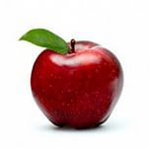- все понял  - остались вопросы  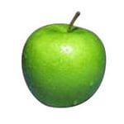 - много непонятного
Дифференциация – каким образом Вы планируете оказать больше поддержки? Какие задачи Вы планируете поставить перед более способными учащимися? |  |  |  | Оценивание – как Вы планируете проверить уровень усвоения материала учащимися? |  |  | Здоровье и соблюдение техники безопасности
Способные учащиеся строят свои высказывания самостоятельно, а менее способным учитель оказывает поддержку, задавая наводящие вопросы.  При выполнении формативного оценивания способным учащимся предлагается 2 вариант, а менее способным – 1 вариант. |  |  |  | На уроке при проведении групповой работы в группах проверяется знание названий растений, произрастающих в данной местности; при выполнении индивидуальной карточки проверяется знание учащимися культурных и дикорастущих растений. |  |  | Смена видов деятельности, использование физминуток являются элементами применения здоровьесберегающей технологии
Рефлексия по уроку  Были ли цели урока/цели обучения реалистичными?  Все ли учащиеся достигли ЦО?  Если нет, то почему?  Правильно ли проведена дифференциация на уроке?  Выдержаны ли были временные этапы урока?  Какие отступления были от плана урока и почему? |  |  |  |  | Используйте данный раздел для размышлений об уроке. Ответьте на самые важные вопросы о Вашем уроке из левой колонки.
ЦО взяты из учебного плана, конкретные, реалистичные и достижимые.
При контроле за временем выдержаны все этапы урока.
Все учащиеся достигли цели обучения.
Использованная на уроке дифференциация показала эффективность ее использования.
Отступлений и изменений в плане не было.
Общая оценка
Какие два аспекта урока прошли хорошо (подумайте как о преподавании, так и об обучении)?
1: Просмотр и анализ видеосюжета о классификации растений на культурные и дикорастущие.
2: Выполнение индивидуального задания.
Что могло бы способствовать улучшению урока (подумайте как о преподавании, так и об обучении)?
1: Большинство учащихся могут работать в общем коллективе, но не могут работать в группе.
2: Некоторым учащимся необходима помощь для самостоятельного выполнения задания.
Что я выявил(а) за время урока о классе или достижениях/трудностях отдельных учеников, на что необходимо обратить внимание на последующих уроках?
Этот урок помог увидеть способных учащихся, которые легко выполняют задания учителя. Учащиеся хорошо понимают и анализируют видео материалы. Есть группа ребят, которые испытывают трудности при парной и групповой работе.

